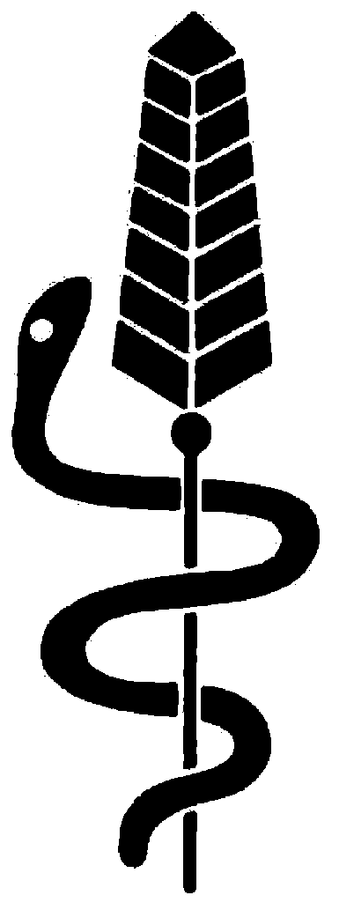

Servizio fitosanitario cantonale
Viale Stefano Franscini 17
6501 Bellinzona
Telefono: 091 / 814 35 86 / 85
Fax: 091 / 814 44 64
Risponditore: 091 / 814 35 62
luigi.colombi@ti.ch roberto.brunetti@ti.ch

Bollettino fitosanitario n: 12 Bellinzona: 29 aprile 2002

CAMPICOLTURA: PATATE
La fitoftora rappresenta la malattia più grave per la coltura della patata.
Le infezioni e le successive sporulazioni del fungo della malattia avvengono quando sull'arco delle 24 ore si verificano le seguenti condizioni:
- almeno 6 ore con precipitazioni superiori a 0.1 mm;
- umidità relativa superiore al 90% per almeno 6 ore consecutive;
- temperatura media della giornata di 10°C

Le strategie di lotta contro la fitoftora della patata si basano sulle seguenti regole generali:

ripetere il trattamento dopo 7 giorni (se si impiegano prodotti parzialmente sistemici) fino a 10 giorni (se si utilizzano prodotti di contatto) oppure dopo una precipitazione 20-30 mm a dipendenza del prodotto usato.
Raccomandazioni:
- se nelle vicinanze del campo non sono presenti infezioni, impiegare prodotti di contatto o parzialmente sitemici;
- se nei dintorni del campo ci sono delle infezioni, impiegare prodotti parzialmente sistemici, aggiungendo un prodotto di contatto (1/3 della concentrazione normale), per es. mancozeb;
- se l'attacco è presente sulla parcella effettuare un trattamento con un prodotto parzialmente sistemico e ripeterlo dopo 4-5 giorni. Non utilizzare prodotti sistemici se già utilizzati precedentemente nella stessa parcella per evitare l'insorgere di resistenze.

I prodotti sistemici si possono utilizzare 2 volte per stagione, al massimo fino alla fine di luglio.
Sulle patate coltivate sotto plastica e sulle patate per la produzione di seme non si devono impiegare i prodotti sistemici del gruppo dei fenilammidi (Epoque, Ridomil Gold, Sandofan YM pepite).

VITICOLTURA
Alla stesura di questo bollettino (29 aprile) le condizioni che potrebbero rendere possibile le infezioni primarie della peronospora non si sono ancora verificate e quindi non bisogna iniziare con il primo trattamento antiperonosporico.
Le precipitazioni previste per giovedì 2 e venerdì 3 maggio potrebbero rendere possibile le prime infezioni della malattia nelle zone dove a quel momento i germogli avranno raggiunto almeno 10 cm di lunghezza e se la temperatura minima si sarà stabilizzata attorno ai 10 °C (regola dei 3 dieci).
Sul prossimo bollettino saranno riportate informazioni in merito.
Ricordiamo i viticoltori che prima di iniziare i trattamenti fitosanitari, le irroratrici vanno controllate e devono essere in perfetto stato.
Lo stadio fenologico delle viti è molto differenziato da vigneto a vigneto ed anche all'interno di un vigneto. Si passa dallo stadio F ( grappoli visibili ) a viti dove il germogliamento non è ancora iniziato. Alcune viti sembrano addirittura morte, ma se si taglia il capo a frutto si nota che esce la linfa e quindi il ceppo è vivo.
In alcuni vigneti si segnala la presenza di erinosi. In generale non si deve trattare, ma dove l'attacco dell'acaro eriofide sta bloccando la vegetazione, si potrà intervenire con un acaricida.

Servizio fitosanitario

